**1、TITLE**

1622370823(1)

字号：26 pt

颜色：000000

字体：微软雅黑 Regular

**2、任务内容**

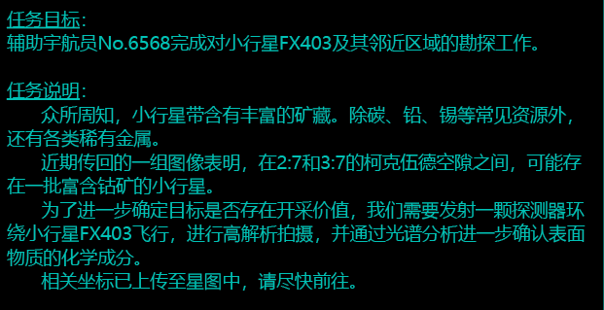

字号：19 pt

颜色：28c0b4

字体：微软雅黑 Regular

行距：25 pt